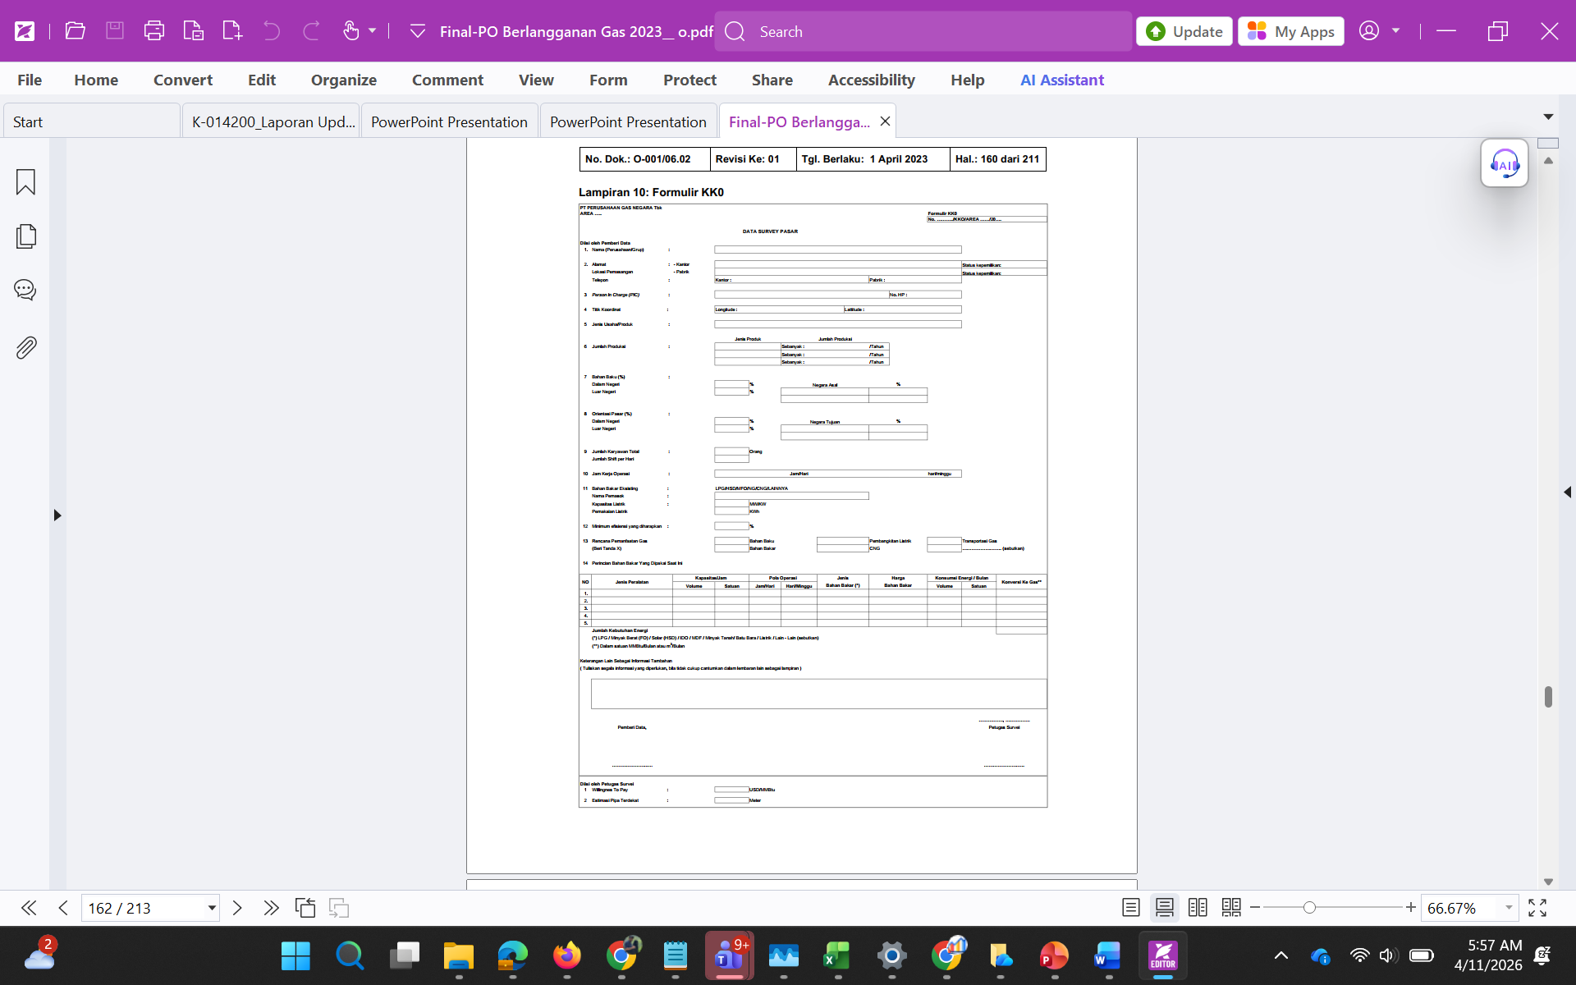
FORM 1
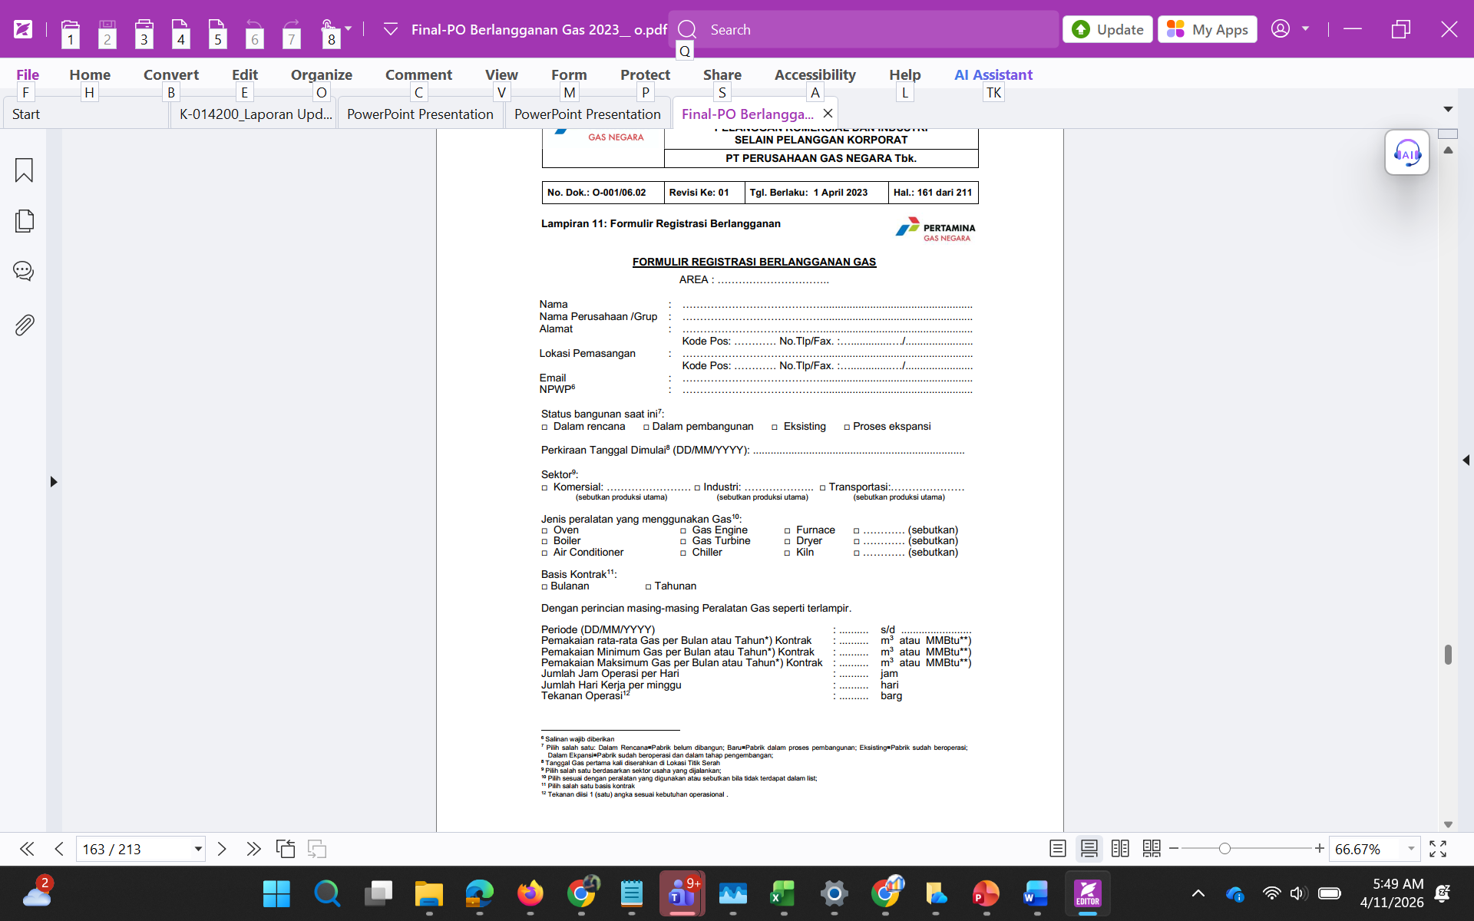
FORM 2
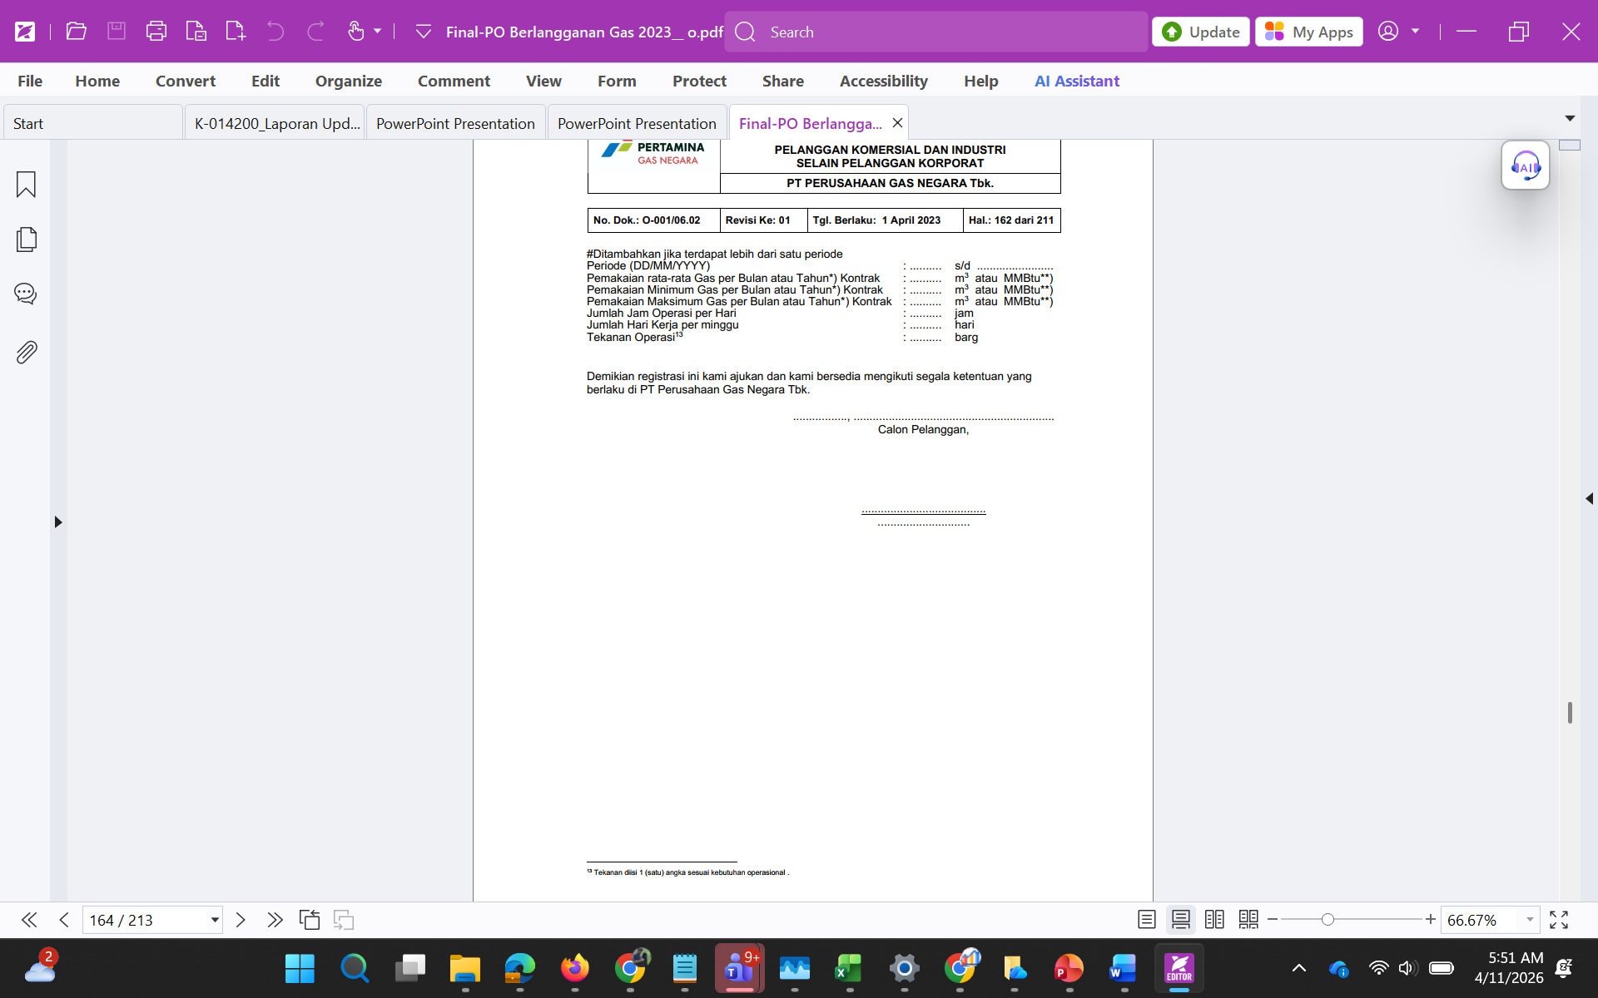
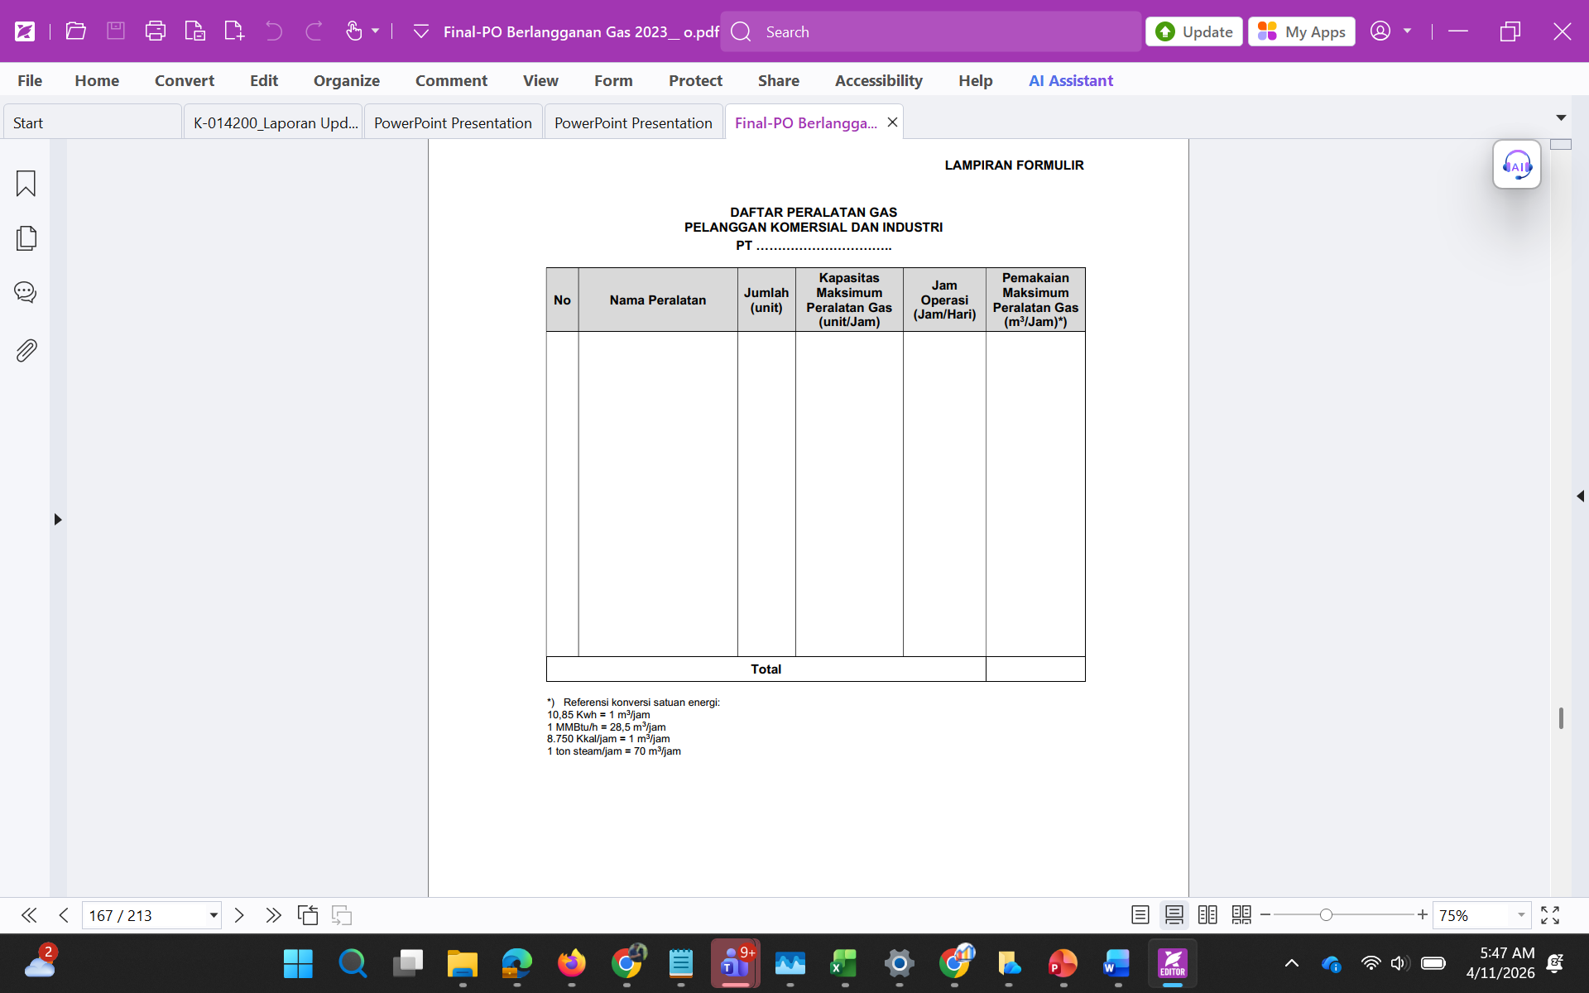

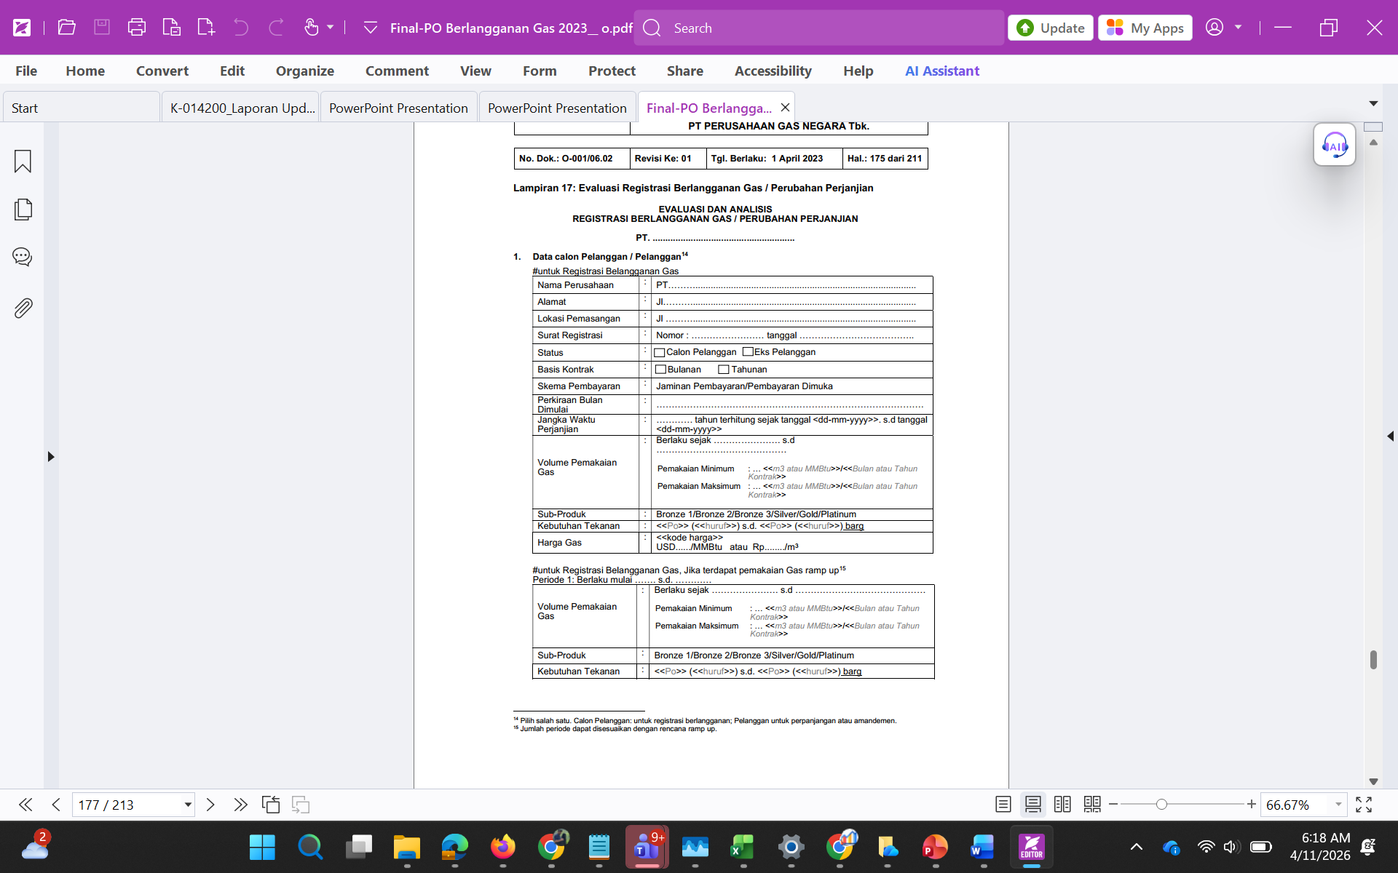
FORM 3
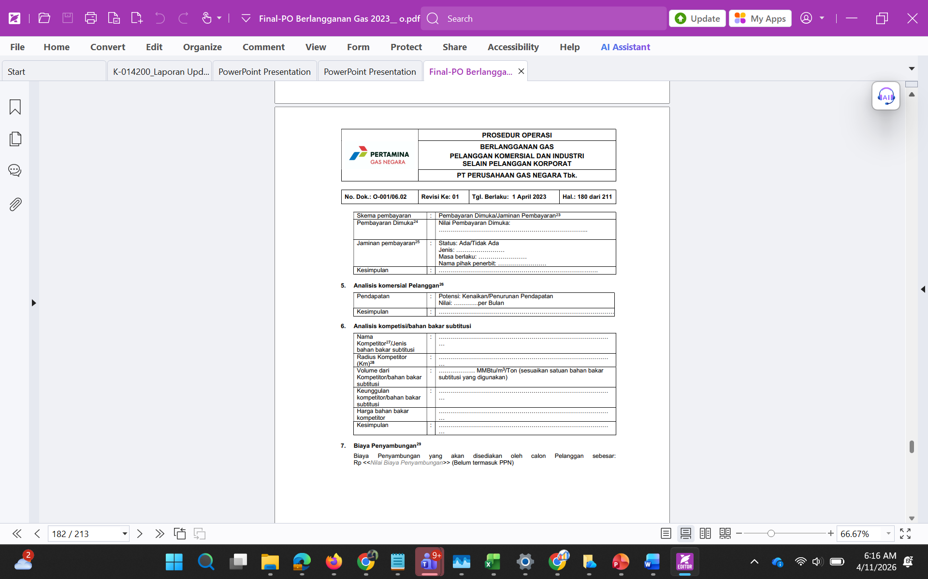

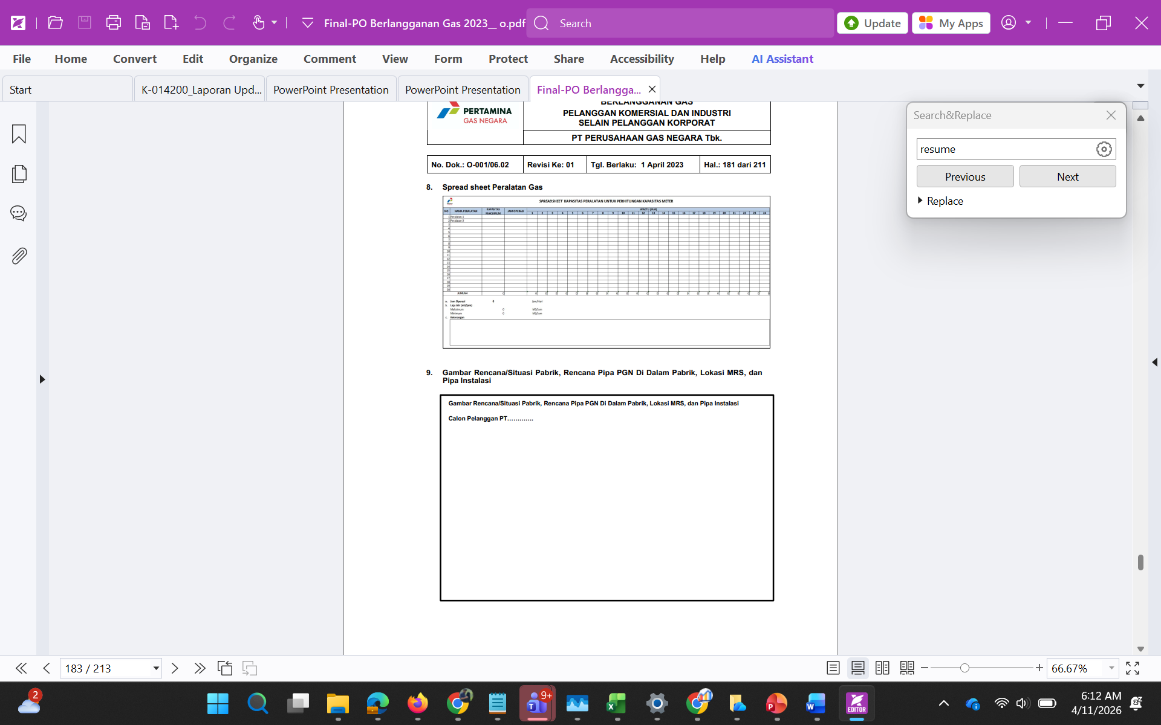
Upload Gambar
Entry Data
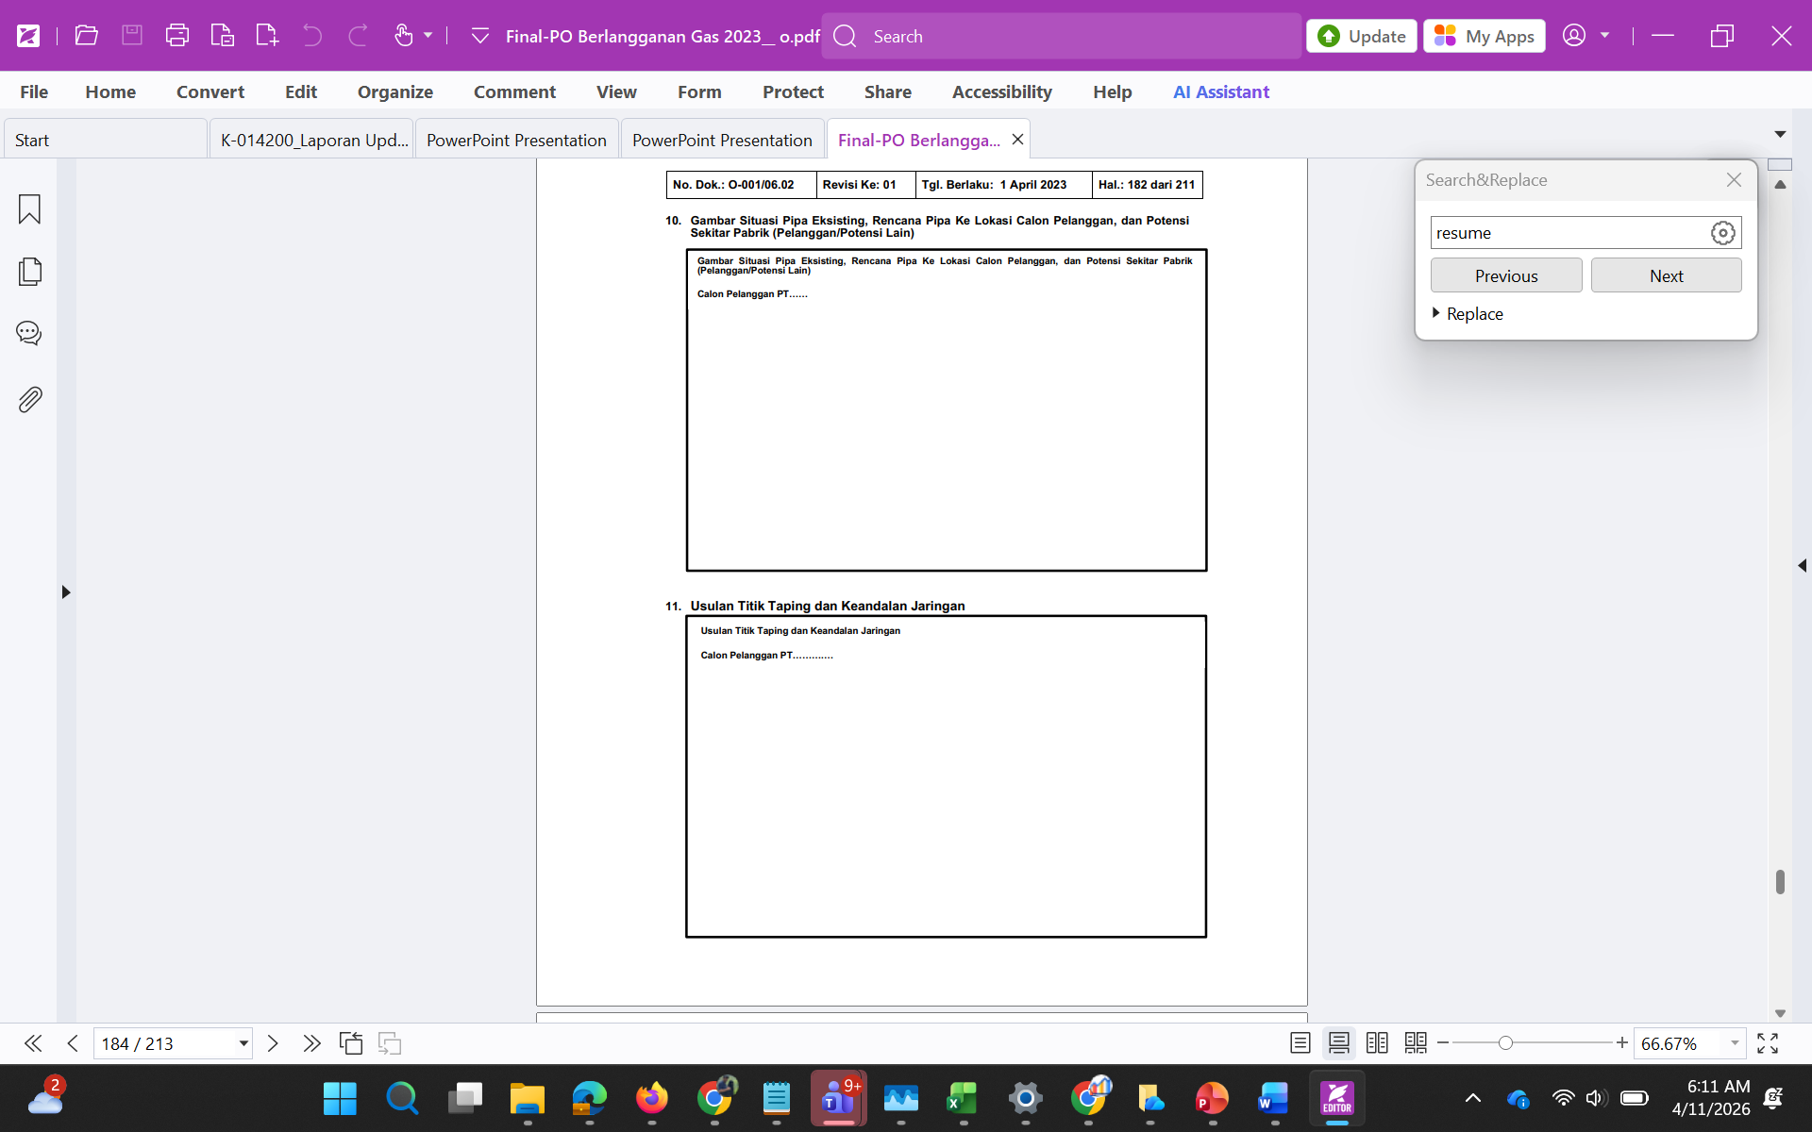
Upload Gambar
Upload Gambar
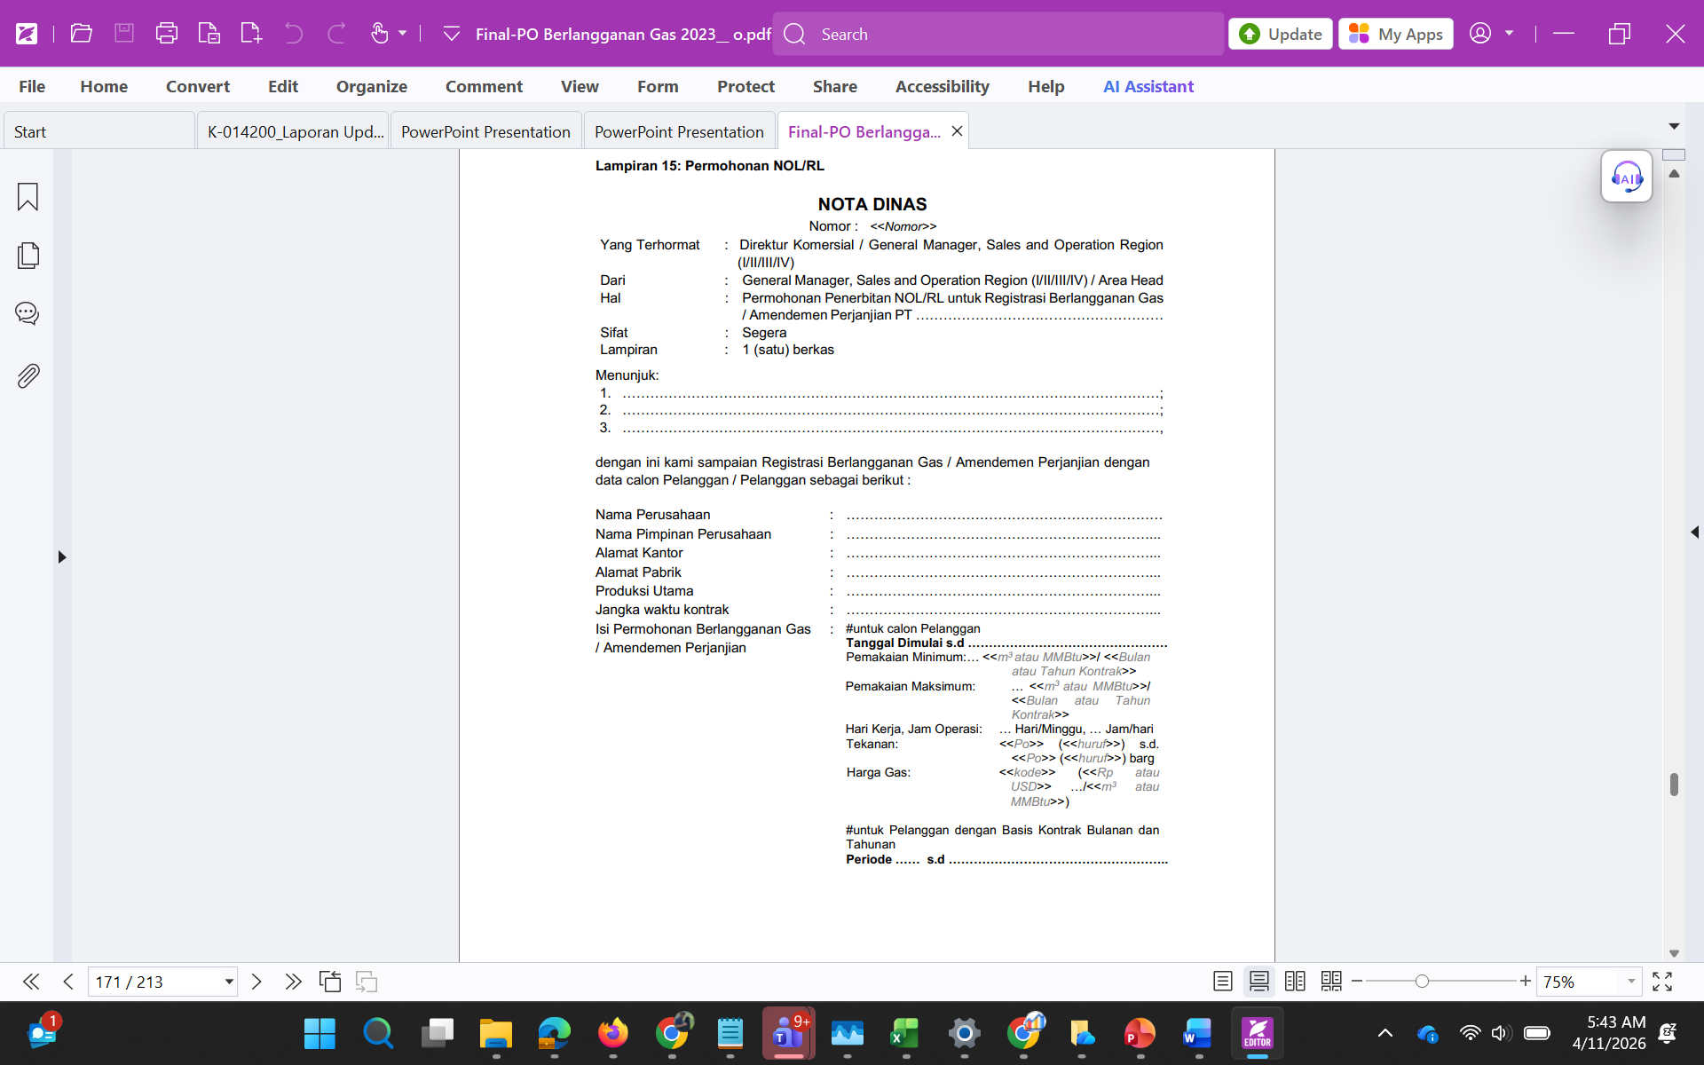
MEMILIH APPROVAL :
Creator : Sales ………….
Setelah di Create ; SAVE / SUBMITT
Review 1 : PIC Area Support (by email link)
Review 2 : PIC Leader Area Support (by email link)
Approval : Area Head ….(by email)

SAVE / APPROVED / REVISION / REJECT

- Memilih Produk : Harian, Bulanan, Tahunan
- Memilih : Reguler/ Bersyarat
- Bersyarat : Sebutkan Term Bersyaratya dan alasan

Otomasi Data Tersedia
Drop Down Daftar Dokumen dan atau Entry manual
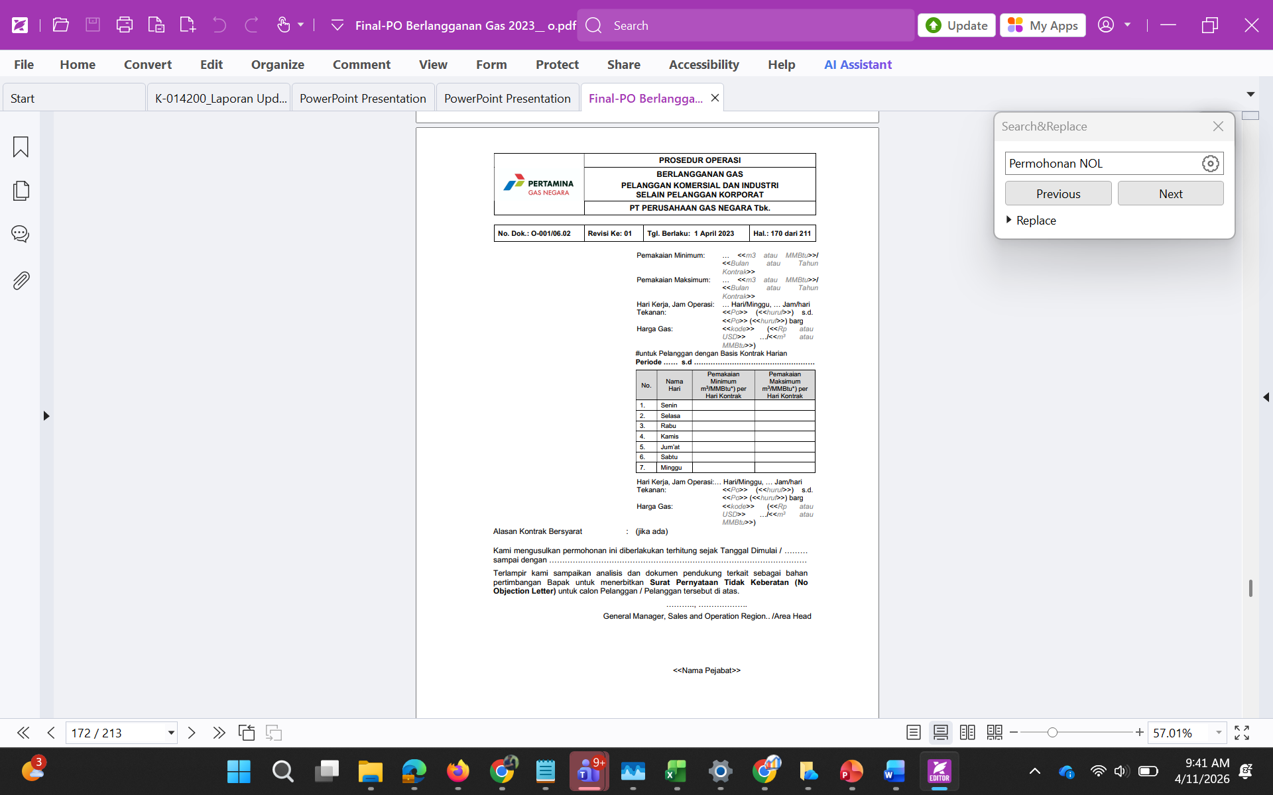
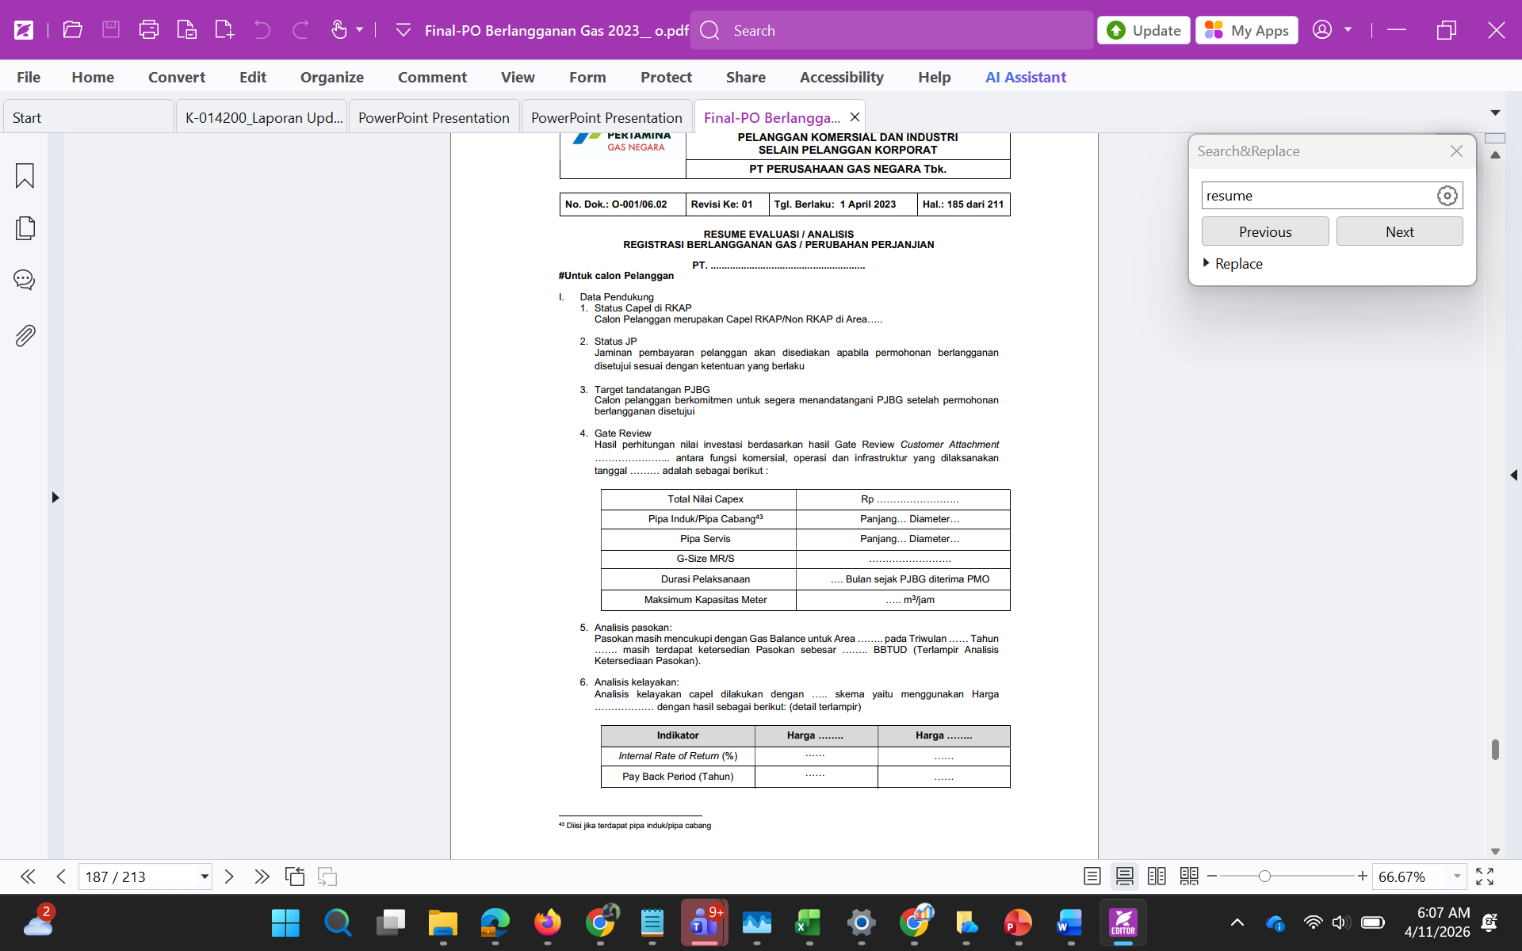
Entry : Deskripsi
Upload Picture resume Perhitungan Kelayakan

Entry : Deskripsi dan Upload Tabel
Jika ada table gas Balance maka bisa diambil dari sana atau sementara Upload Picture

Entry : Ambil Data dari Data Gate Review
Entry : Otomasi Dari Data Gate Review
Otomasi Area …..
Tabel :
Kontrak Min, kontrak Maks, Rencana Pemakaian, Produk dan Sub Produ
Executive Summary
01/0RBB/300626
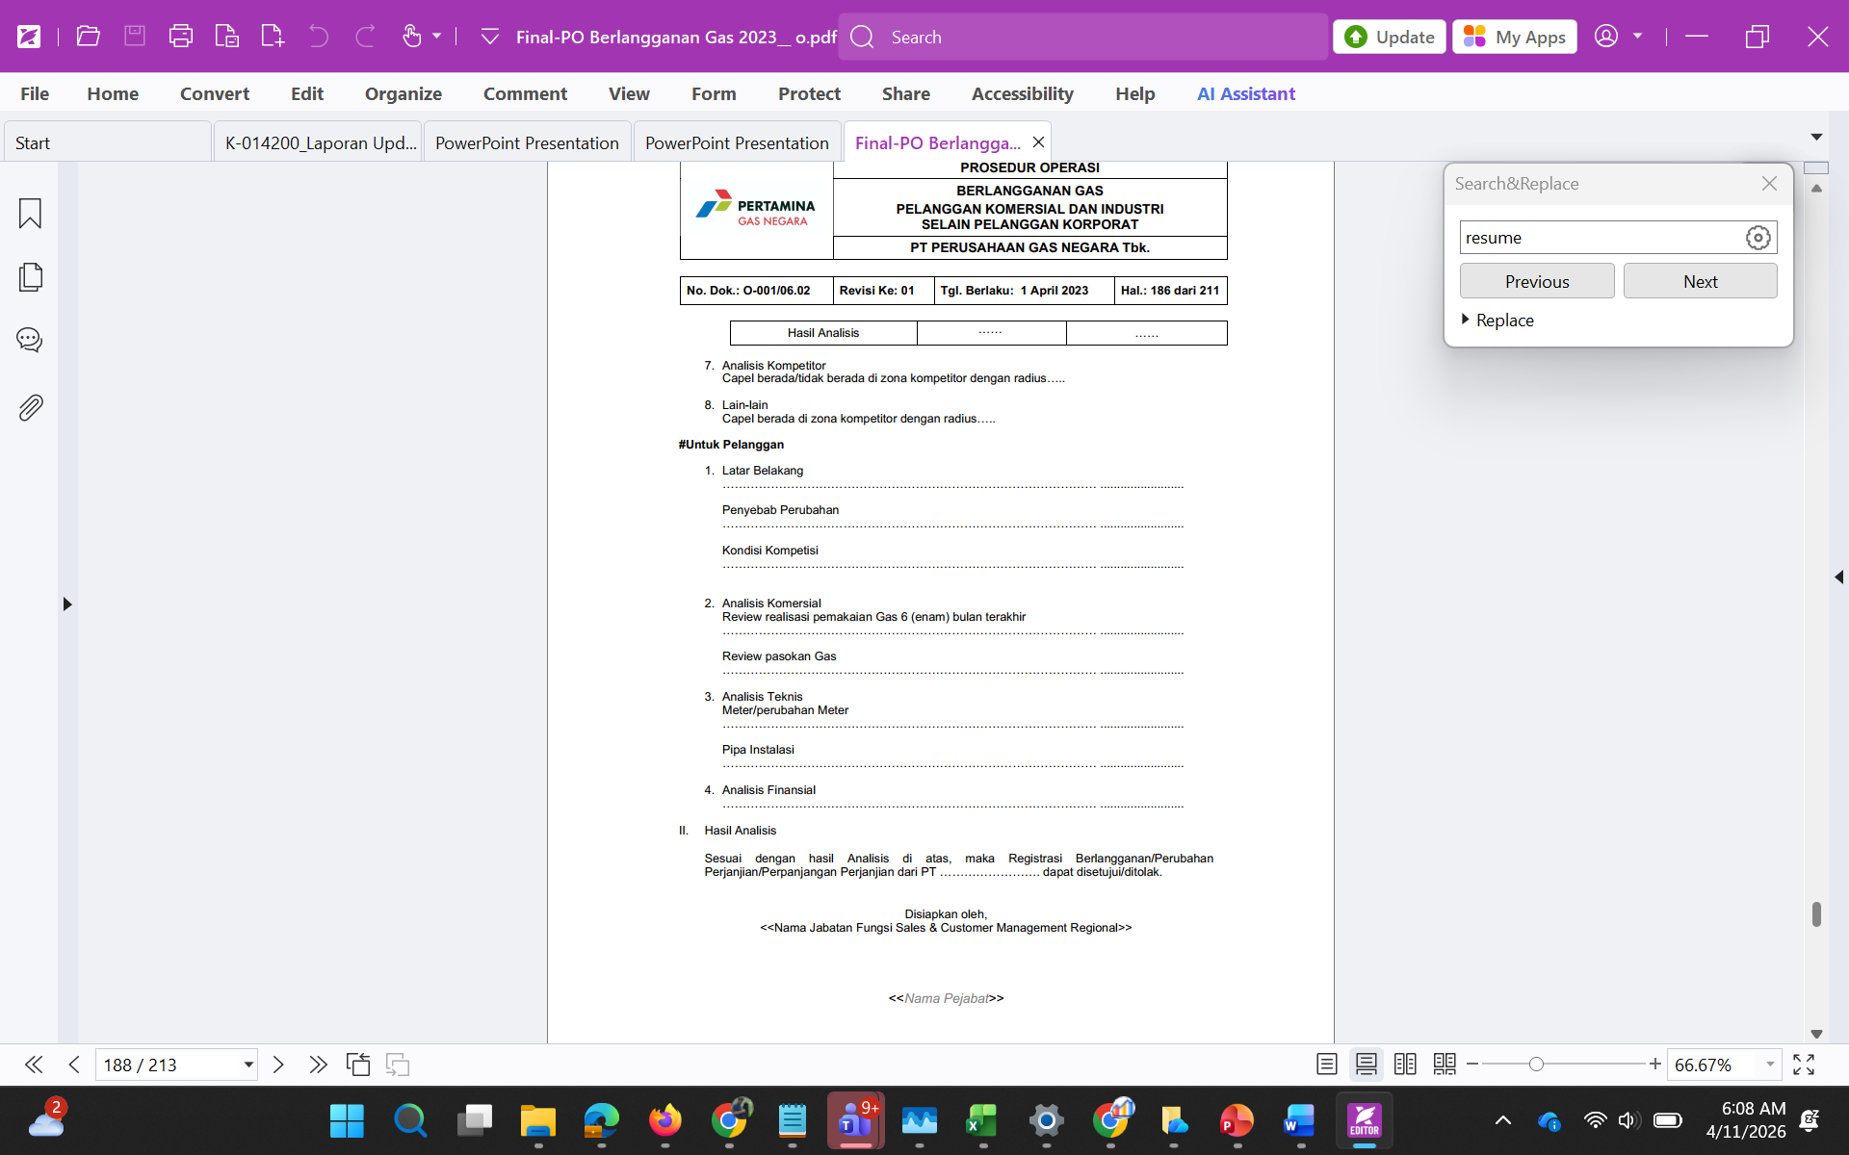
LAIN - LAIN
Entry : Pilih Upload Dokumen Acuan Kerja :
- Ketentuan Produk-Sub Produk , Segmentasi
- Ketentuan Harga Gas
- Ketentuan Biaya Penyambungan
- Ketentuan Jaminan Pembayaran
- Ketentuan Biaya Sewa Lahan

Entry : Deskripsi
Upload Picture Data Kompetitor

